Εργασία 1η

Αλγοριθμική Επιχειρησιακή Έρευνα

2017-2018

1.
α) Το πρόβλημα μοντελοποιείται ως εξής:

 | Συμβατικές | Πολυτελείς | Συνολικές Ώρες
Κοπή και Βαφή | 7/10 | 1 | 630
Ραφή | ½ | 5/6 | 600
Φινίρισμα | 1 | 2/3 | 708
Έλεγχος και Συσκευασία | 1/10 | ¼ | 135
Κέρδος ανά τσάντα | 10 | 9

Οι μεταβλητές του προβλήματος είναι οι x₁, x₂, όπου x₁ είναι το πλήθος των συμβατικών τσαντών και x₂ το πλήθος των πολυτελών τσαντών.
Οι περιορισμοί είναι οι εξής:
x₁ + x₂ ≤ 630
x₁ + x₂ ≤ 600
x₁ + x₂ ≤ 708
x₁ + x₂ ≤ 135

Η αντικειμενική συνάρτηση είναι η εξής: z = max(10x₁ + 9x₂)

β) Προκύπτει η εξής γραφική επίλυση του προβλήματος:

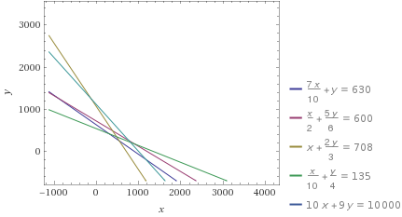

Με αυθαίρετο z = 10.000. Μετακινώ το z προς τα κάτω.

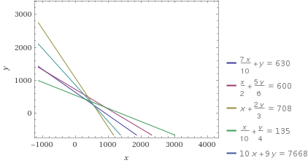

Παρατηρώ ότι το κέρδος μεγιστοποιείται για x₁ = 540, x₂ = 252, με τιμή z_{max} = 7.380.

2.

α)
 | Α | Β | Συνολικά
Επεξεργασία | 2 | 1 | 600
Κόστος | 2 | 3

Οι μεταβλητές είναι οι x₁, x₂ όπου x₁ τα λίτρα του Α και x₂ τα λίτρα του Β.
Οι περιορισμοί είναι οι εξής:
2x₁ + x₂ ≤ 600
x₁ + x₂ ≥ 350
x₁ ≥ 125
Η αντικειμενική συνάρτηση είναι η εξής: z = min(2x₁ + 3x₂)

β) Η γραφική αναπαράσταση του προβλήματος είναι η εξής:
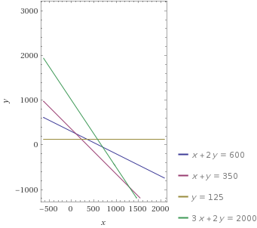

Με αυθαίρετη τιμή z = 2.000. Μετατοπίζω προς τα κάτω την z.

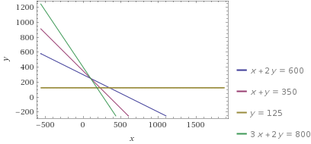

Παρατηρώ ότι το κόστος ελαχιστοποιείται για x₁ = 250, x₂ = 100, με 2x₁ + 3x₂ = 800.

3.
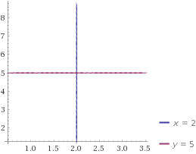

Πρέπει x, y ≥ 0, x ≥ 2, y ≤ 5. Εφ’όσον το x δεν έχει άνω φράγμα, οι λύσεις είναι άπειρες, και γραφικά αναπαριστώνται από όλα τα σημεία που αποτελούν το ορθογώνιο με y ≤ 5 και x ≥ 2.

4.

α)
 | 1ο σετ | 2ο σετ | Συνολικά
Βαμβακερές | 2 | 2 | 24
Μάλλινες | 2 | 8 | 84
Κέρδος | 6 € | 8 €

Οι μεταβλητές είναι οι x₁, x₂ με x₁ τα σετ του 1^{ου} είδους και x₂ τα σετ 2^{ου} είδους.
Οι περιορισμοί είναι οι εξής:
2x₁ + 2x₂ ≤ 24 ⇒ x₁ + x₂ ≤ 12
2x₁ + 8x₂ ≤ 84 ⇒ x₁ + 4x₂ ≤ 42
Η αντικειμενική συνάρτηση είναι η εξής: z = max(6x₁ + 8x₂₎ ⇒ max(3x₁ + 4x₂)

β)

Η γραφική αναπαράσταση του προβλήματος είναι η εξής:
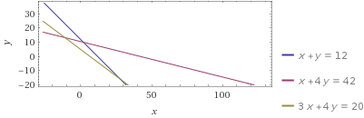
Με αυθαίρετη τιμή z = 20. Μετατοπίζω προς τα πάνω την z.
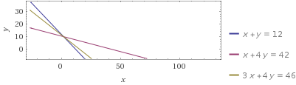
Παρατηρώ ότι το κέρδος μεγιστοποιείται για x₁ = 2, x₂ = 10, με 2x₁ + 3x₂ = 46.

γ)

Βασικές μεταβλητές οι x₃, x₄ και μη βασικές οι x₁, x₂.

Επανάληψη 1η
x₁ + x₂ + x₃ = 12 ⇒ x₃ = 12 – x₁ – x₂
x₁ + 4x₂ + x₄ = 42 ⇒ x₄ = 42 – x₁ – 4x₂
Βασική εφικτή λύση 1 η (x₁,x₂,x₃,x₄) = (0,0,12,42)
Για x₂ = 0 ⇒ x₃ ≥ 0 ⇒ 12 – x₁ ≥ 0 ⇒ x₁ ≤ 12
⇒ x₄ ≥ 0 ⇒ 42 – x₁ ≥ 0 ⇒ x₁ ≤ 42.
Η τομή τους είναι το x₁ ≤ 12.
Για x₁ = 12, x₃ = 0 άρα αλλάζει η βάση: B = {x₂, x₃}, EB = {x₁, x₄}
Στον τύπο του x₃ λύνω ως προς το x₁:
x₃ = 12 – x₁ – x₂ ⇒ x₁ = 12 – x₂ – x₃.
Αντικαθιστώ:
x₄ = 30 – 3x₂ – x₃
z = 36 + x₂ – 3x₃

Μηδενίζοντας τις μεταβλητές της βάσης παίρνω την επόμενη εφικτή λύση:
(x₁, x₂, x₃, x₄) = (0, 10.5, 1.5, 0)
Παρατηρώ ότι για το z, όσο αυξάνω το x₃, αυτό μειώνεται. Οπότε αυξάνω το x₂.
Για x₃ = 0 ⇒ x₁ ≥ 0 ⇒ 12 – x₂ ≥ 0 ⇒ x₂ ≤ 12
⇒ x₄ ≥ 0 ⇒ 30 – 3x₂ ≥ 0 ⇒ x₂ ≤ 10
Η τομή τους είναι το x₂ ≤ 10.
Για x₂ = 12, x₄ = 0, οπότε αλλάζει η βάση: Β = {x₁, x₂}, EB = {x₃, x₄}
Στον τύπο του x₄ λύνω ως προς x₂:
x₄ = 30 – 3x₂ – x₃ ⇒
Αντικαθιστώ:

Παρατηρώ ότι αυξάνοντας το x₃ ή το x₄, το z μειώνεται.
Οπότε η βέλτιστη εφικτή λύση είναι η (x₁, x₂, x₃, x₄) = (2, 10, 0, 0), με z = 46 όπως και παραπάνω.

5.

Το πρόβλημα μοντελοποιείται ως εξής:

 | Ραδιοφωνικός Σταθμός 1 | Ραδιοφωνικός Σταθμός 2 | Ραδιοφωνικός Σταθμός 3
Απόδοση (/10) | 9 | 7 | 4
Τιμή (€) | 3000 | 2500 | 1500
Max περάσματα | 5 | 10 | 20

Μεταβλητές: x₁, x₂, x₃ περάσματα από τους ραδιοφωνικούς σταθμούς 1, 2, 3 αντίστοιχα.
Περιορισμοί: 3000x₁ + 2500x₂ + 1500x₃ ≤ 65000 ⇒ 3x₁ + 2,5x₂ + 1,5x₃ ≤ 65
x₁ ≤ 5
x₂ ≤ 10
x₃ ≤ 20
Αντικειμενική Συνάρτηση: z = max(9x₁ + 7x₂ + 4x₃)

β) Βάσει των τριών περιορισμών, ο (3D) χώρος στον οποίον κινούμαστε για να βρούμε λύση είναι ο εξής:
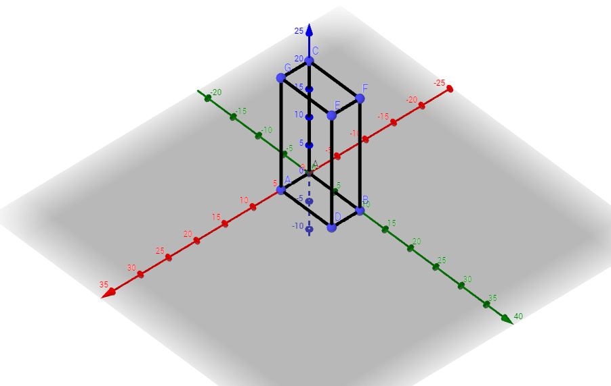

Με την αντικειμενική συνάρτηση:

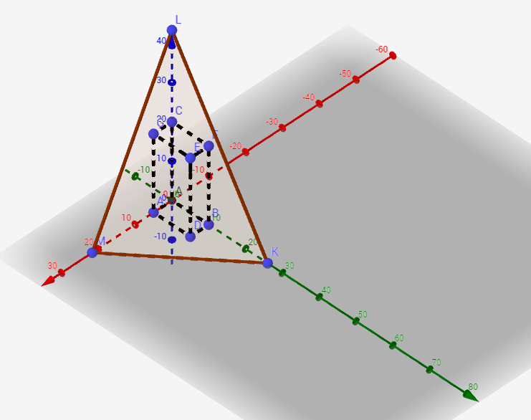

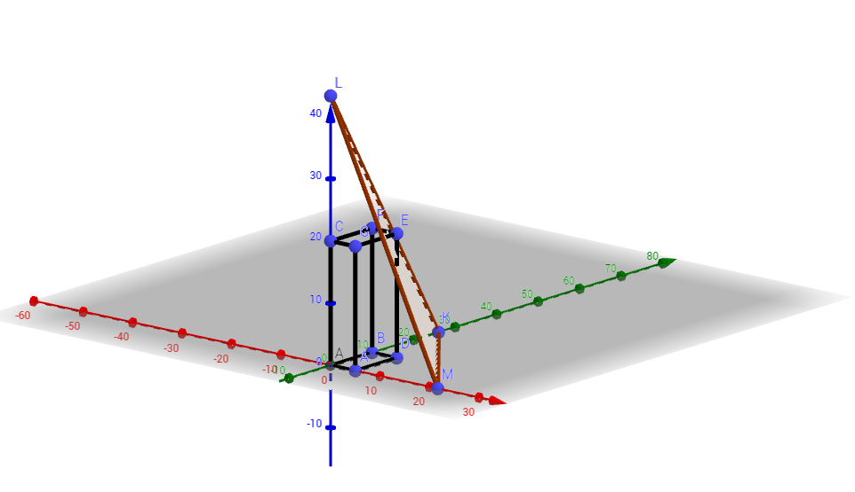

(ξανά το ίδιο σχήμα από άλλη οπτική γωνία – φαίνεται η τομή του επιπέδου που ορίζουν τα σημεία τομής της 3x₁ + 2,5x₂ + 1,5x₃ = 65 με τον χώρο όπου εργαζόμαστε)

Παρατηρούμε ότι η z = max(9x₁ + 7x₂ + 4x₃), για x₁ = 5, x₂ = 10, x₃ = 20, παίρνει την τιμή z_{max(1)} = 195. Βέβαια δεν γίνεται x₁ = 5, x₂ = 10, x₃ = 20, γιατί τότε θα είχαμε 15+25+30 = 70 ≤ 65 άτοπο.
Οπότε, ένα άνω φράγμα της δυνατής απόδοσης είναι το ανωτέρω, αλλά δεν αποτελεί και τη βέλτιστη λύση (άνω φράγμα και εφικτή λύση).

6.
α)

 | Ε1 | Ε2
Vitamins (V) | 1 | 5
Calories (C) | 1 | 2
Proteins (P) | 3 | 2
Χρόνος (σε λεπτά) | 20 | 25

Έστω x_{i} ο αριθμός των εδεσμάτων Ε_{i} του μενού, x₁, x₂ ≥ 0
Οι περιορισμοί είναι οι εξής:
x₁ + 5x₂ ≥ 5
x₁ + 2x₂ ≥ 4
3x₁ + 2x₂ ≥ 6
Η αντικειμενική συνάρτηση είναι η εξής: z = min (20x₁ + 25x₂)

β)
Η γραφική αναπαράσταση του προβλήματος είναι η εξής:

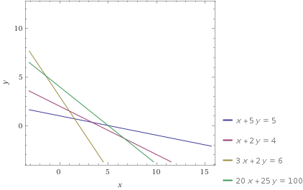

Με z = 100 αυθαίρετα. Μετατοπίζω το z προς τα κάτω.

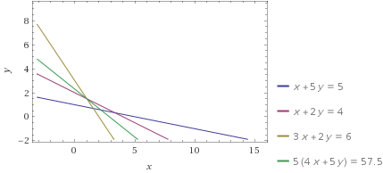

Παρατηρώ ότι το κόστος ελαχιστοποιείται για x₁ = 1, x₂ = 1.5, με 20x₁ + 25x₂ = 57.5, αν μπορούν να φτιαχτούν μισά εδέσματα (ειδάλλως, στρογγυλοποιούμε).

7.

z = max (20x₁ + 15x₂ + 18x₃)

5x₁ + 10x₂ + 4x₃ +x₄ + x₅ + x₆ = 80
15 12 5 1 0 1 = 120
7 21 3 0 1 0 = 84
A =

b =

c = [20, 15, 18, 0, 0, 0]

X_{B} =

N = {1,2,3}

C_{B} = [0, 0, 0]

z = C_{B}X_{B} = 0

Επανάληψη 1^{η}

Βήμα 1
y = C_{B}B⁻¹ = 0

Βήμα 2
ya_{j} = 0, j = 1,2,3. Επιλέγω αυθαίρετα j = 1.

Βήμα 3

= B⁻¹a₁ =

Bήμα 4

= 16, = 8, = 12, το x₅ δίνει το ελάχιστο κλάσμα οπότε i* = 5.

Βήμα 5

X_{B} = X_{B} - d = - 8 =
B =
N = {2,3,5}
B = {1,4,6}

X_{B} = = C_{B} = [20,0,0]

z = C_{B}X_{B} = 160

Επανάληψη 2^{η}

Βήμα 1

y = C_{B}B⁻¹ = (0,, 0)

Βήμα 2

j = 2 ⇒ ya₂ = 16 > 15 = c₂
j = 3 ⇒ ya₃ ≅ 6.6 < 18 = c₃
Επιλέγω το j = 3.

Βήμα 3

d = = B⁻¹a₃ =

Βήμα 4

, άρα i* = 6.

Βήμα 5

X_{B} = - =

B =
N = {2,5,6}
B = {1,3,4}

X_{B} = =
C_{B} = [20, 18, 0]
z = C_{B}X_{B} = 48 + = 350,4

Επανάληψη 3^{η}

Βήμα 1

y = C_{B}B⁻¹ = (0, -, 17)
Βήμα 2

j = 2, ya₂ = 277,8 > 15 = c₂
j = 5, ya₅ = -6,6 < 0 = c₅
Επιλέγω j = 5.

Βήμα 3

d = = B⁻¹a₅ =

Βήμα 4

Επιλέγουμε i* = 4.

Βήμα 5

X_{B} = - =

B =

N = {2,4,6}

B = {1,3,5}

X_{B} = =

C_{B} = [20, 18, 0]

z = C_{B}X_{B} = 350,4

Τελικά καταλήγουμε ότι (x₁, x₂, x₃) = (0, 0, 20), z = 360.

